государственное бюджетное общеобразовательное учреждение
Самарской области основная общеобразовательная школа № 21
города Новокуйбышевска городского округа Новокуйбышевск
Самарской области
(Структурное подразделение «Детский сад» Дружная семейка»)

План – конспект физкультурного развлечения
«В гости к Мишке»
в первой младшей группе «Белочка»
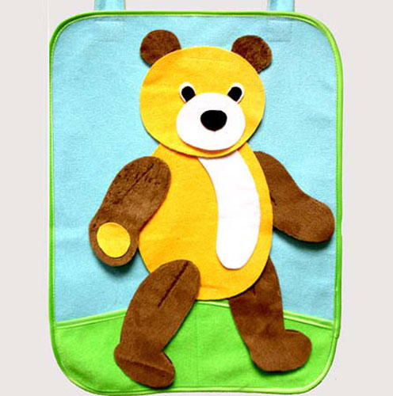
подготовила воспитатель
Н.Н.Милюткина

План – конспект физкультурного развлечения «В гости к Мишке»
в первой младшей группе «Белочка»
Интеграция образовательных областей: познавательное развитие; речевое развитие; социально-коммуникативное развитие; художественно-эстетическое развитие; физическое развитие.

Задачи:
- упражнять детей в ходьбе и беге;
- совершенствовать навыки ползания и прыжков;
- продолжать расширять знания детей о природе;
- доставлять детям чувство радости.

Оборудование: гимнастическая скамейка; ребристая доска; обручи -4 шт.; игрушечный медведь, сидящий на стульчики; мячик; конфеты (по количеству детей).

ХОД ДОСУГА
Дети под музыку входят в группу и строятся в круг посередине зала
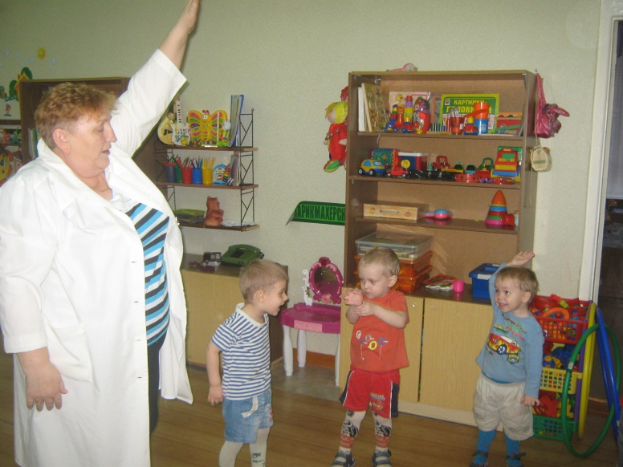
Воспитатель: Ребята, сегодня утром вдруг раздался звонок телефона. Вы знаете, кто мне звонил? Мишка косолапый! Он очень просил, чтобы мы пришли к нему в гости. Пойдём? Только дорога в этот лес трудная, поэтому мы должны хорошо подготовиться.
- «Подготовим ручки».
И.п.- о.с.
1-2- показали раскрытые ладони;
3-4-и.п. (4 раза)
- «Подготовим спинку».
И.п.- ноги врозь, руки за спиной.
1-2- наклон вперёд, руки на колени, сказать «вот».
3-4- и.п. (4 раза)
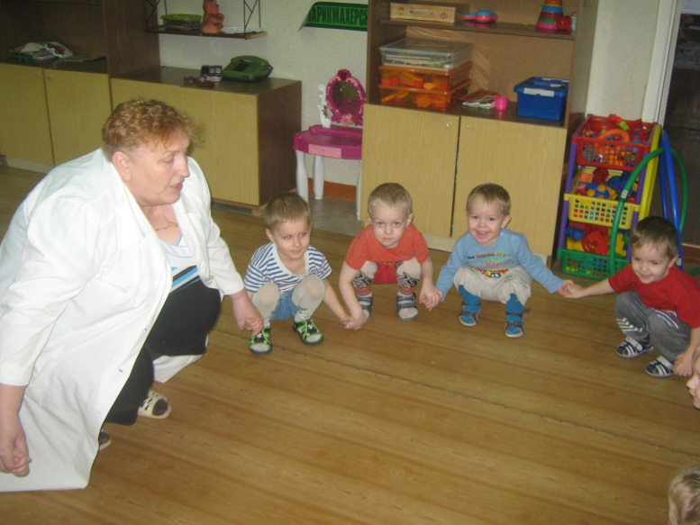
- «Подготовим ножки».
И.п.- стоя, присесть, голову приподнять.
1-2- согнуть ноги в коленях, встать.
3-4- и.п. (2 раза)
- «Попрыгаем».
1-4- прыжки на двух ногах на месте.
1-4- х.о. на месте (по 2 раза в чередовании)
- «Сдуем листочек с ладошки» - упражнение на дыхание (2 раза).
Воспитатель: вот мы и готовы идти в лес в гости к Мишке. Я уже говорила, что в тот лет очень трудная дорога.
Придётся вам и под деревьями проползти, и по веточкам пройти, и по камушкам попрыгать. Готовы? Вперёд! Мишка вас ждёт.
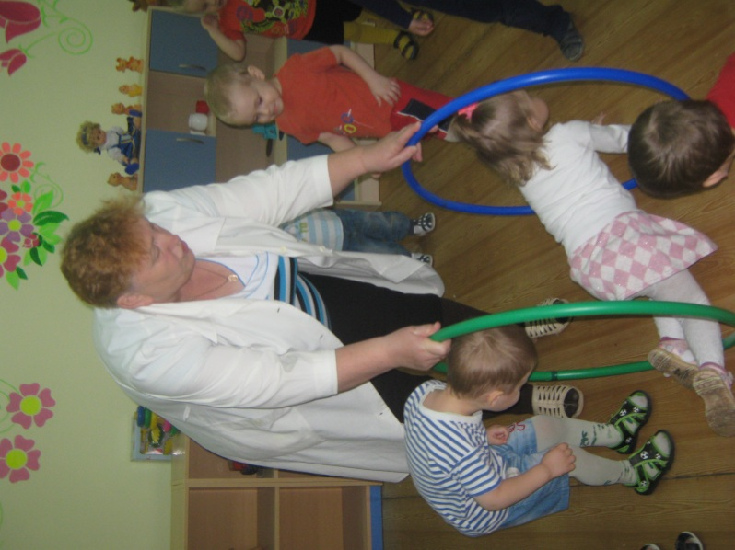
- Проползание под обручи.
- Ходьба по ребристой доске, руки на поясе.
- Прыжки на двух ногах из обруча в обруч.
Воспитатель: Вот мы и пришли к Мишке и принесли ему в подарок мячик. (игрушечный Мишка сидит на стульчике) Мишка говорит, что он очень рад нашему приходу и хочет поиграть с вами и со своим новым мячиком.
Игра «Передай мяч».
Дети передают мячик друг другу, стоя в кругу, а «медведь» догоняет.

Воспитатель: Мишка говорит, что ему очень понравилось играть с вами, и приглашает вас ещё приходить к нему в гости. Мишка тоже приготовил вам подарок. Это угощение: волшебные конфеты. Кто съест такую конфету, сразу подрастёт и станет сильным. Скажем Мишке «спасибо».
Дети благодарят Мишку и под музыку выходят из спортивного зала

